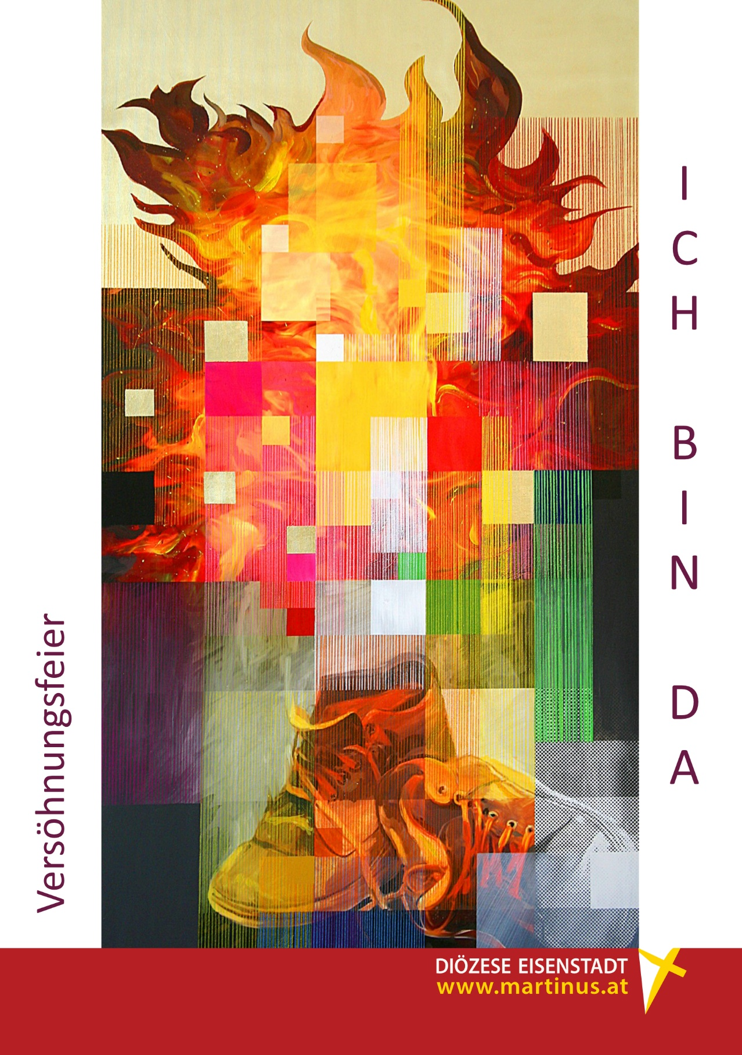

Pastorale Dienste der Diözese Eisenstadt
Glauben und Feiern
E liturgie@martinus.at
W www.martinus.at/glaubenundfeiern
Text © chrisgarz
Bild © Heinz Ebner
Lied Meine Seele ist stille in dir (GL 892)

Hinführung
Ich bin da. Endlich …
Bin ich da? Wie bin da?
Bin ich wirklich da? Oder noch in Gedanken bei der Arbeit, der Hausübung der Kinder oder Enkelkinder, was ich kochen soll, bei dem oder der um die ich mir Sorgen mache, die krank ist oder mit dem und der ich gestritten habe oder …

Fastenzeit ist nicht nur ein „weniger“, ein Verzichten auf Dinge, Essen und Trinken. Sie ist immer auch ein „mehr werden“ an Leben und Freude und heil werden. Es ist auch eine Zeit, um achtsam zu werden.
Wie bin ich da? Mit wem bin ich da? Für wen bin ich da?

Dieses Da-sein ist begleitet von Gott, der sagt „Ich bin der Ich bin da“
Es ist inspiriert von Jesus, der durch sein Da-sein ein Beispiel gegeben hat und weiß, was es bedeutet Freude und Leid zu erfahren.
Es ist belebt vom Hl. Geist, der in uns da ist und unser tiefstes Inneres durchströmt, der uns atmen lässt und Freiheit schenkt.
Nehmen wir uns jetzt Zeit, in Gottes verzeihendem und versöhnendem Sein Geborgenheit zu finden und ein Stück Heilung zu erfahren.

Gebet
Verzeihender Gott, du bist bei uns, wenn wir, in Gedanken verloren,
unseren Weg nicht mehr sehen.
Wenn wir immer wieder schon beim nächsten Schritt sind und oft den gegenwärtigen übersehen, schenke unseren Seele mit deinem Wort das Vertrauen in dich und deine Anwesenheit in uns.
Sei bei uns in dieser Zeit.
Darum bitten wir durch Jesus Christus und den Heiligen Geist,
der mit dir lebt und wirkt in alle Ewigkeit.
Amen.

Christusruf Dein Wort, o Herr, ist Licht über meinem Pfad (GL 730,1)

Schriftstelle Exodus 3,1-8b.10-14
Mose weidete die Schafe und Ziegen seines Schwiegervaters Jitro, des Priesters von Midian. Eines Tages trieb er das Vieh über die Steppe hinaus und kam zum Gottesberg Horeb.
Dort erschien ihm der Engel des HERRN in einer Feuerflamme mitten aus dem Dornbusch.
Er schaute hin: Der Dornbusch brannte im Feuer, aber der Dornbusch wurde nicht verzehrt.
Mose sagte: Ich will dorthin gehen und mir die außergewöhnliche Erscheinung ansehen. Warum verbrennt denn der Dornbusch nicht?
Als der HERR sah, dass Mose näher kam, um sich das anzusehen, rief Gott ihm mitten aus dem Dornbusch zu: Mose, Mose!
Er antwortete: Hier bin ich.
Er sagte: Komm nicht näher heran! Leg deine Schuhe ab; denn der Ort, wo du stehst, ist heiliger Boden.
Dann fuhr er fort: Ich bin der Gott deines Vaters, der Gott Abrahams, der Gott Isaaks und der Gott Jakobs.
Da verhüllte Mose sein Gesicht; denn er fürchtete sich, Gott anzuschauen.
Der HERR sprach: Ich habe das Elend meines Volkes in Ägypten gesehen und ihre laute Klage über ihre Antreiber habe ich gehört. Ich kenne sein Leid. Ich bin herabgestiegen, um es der Hand der Ägypter zu entreißen und aus jenem Land hinaufzuführen in ein schönes, weites Land, in ein Land, in dem Milch und Honig fließen, …
Und jetzt geh! Ich sende dich.
Führe mein Volk, die Israeliten, aus Ägypten heraus!
Mose antwortete Gott: Wer bin ich, dass ich zum Pharao gehen und die Israeliten aus Ägypten herausführen könnte?
Er aber sagte: Ich bin mit dir; ich habe dich gesandt und als Zeichen dafür soll dir dienen: Wenn du das Volk aus Ägypten herausgeführt hast, werdet ihr Gott an diesem Berg dienen.
Da sagte Mose zu Gott: Gut, ich werde also zu den Israeliten kommen und ihnen sagen: Der Gott eurer Väter hat mich zu euch gesandt. Da werden sie mich fragen: Wie heißt er? Was soll ich ihnen sagen?
Da antwortete Gott dem Mose: Ich bin, der ich bin (da).

Impuls
Ein brennender Dornbusch, der nicht brennt -
unmöglich
Aus der Sklaverei zu entkommen -
undenkbar
Ein schönes, weites Land zu erreichen, in dem Milch und Honig fließen -
unvorstellbar

Was bedeuten nun aber diese Bilder für mein Leben?

„Ich habe das Elend gesehen und die Klage gehört“
Oft fühle ich mich eingeengt und möchte fliehen,
aus der inneren Sklaverei, aus Zwängen und Ängsten -
innere Sklaverei entstanden durch äußere Einflüsse,
ein Beklommensein, weil ich mit jemand unversöhnt bin,
Klage, weil ich zutiefst verletzt worden bin.
Ich möchte hier nicht stehen bleiben.

Und dann ruft mich jemand und sagt –
„Leg deine Schuhe ab; denn der Ort, wo du stehst, ist heiliger Boden.“
Die Schuhe abzulegen, ist eine Form des Entblößens und des Ausgeliefertseins, da ich nicht so schnell fliehen kann.
Es ist aber auch ein Ausdruck des Respekts, der Wertschätzung und der Achtung.
Dort, wo ich stehe, ist heiliger Boden.

Und was bedeutet diese Verheißung? –
„Ich führe euch in ein Land, in dem Milch und Honig fließen.“
Ein Ort, an dem es mir gut geht.
Ein Befinden, in dem ich im inneren Frieden bin –
mit mir, meinen Mitmenschen und mit Gott.

In all dem ist Gott, der ich bin, da.
Auf dem Weg, den wir dorthin gehen, ist Gott da.
Versöhnt uns.
Heilt uns.

Lied Meine engen Grenzen (GL 437)

Versöhnungsritual

Wir sind nun eingeladen, nach vorne zu kommen und auf dem Weg einen Stein mitzunehmen. Er steht für das, was mich belastet, was mir schwer auf der Seele lastet, was unversöhnt ist …
All das, kann ich Gott hinlegen (zum Kreuz, vor den Altar).
Er ist bei mir, wenn ich mich versöhnen möchte und wenn ich verzeihen kann.
Als Zeichen dafür kann jeder und jede ein Licht entzünden und im Besonderen für etwas beten und bitten.
Wir hinterlassen immer unsere Spuren. Nehmen wir uns Fußspuren mit. Sie sollen uns erinnern, dass wir in allem, was wir tun, Spuren hinterlassen.


Zeit für das persönliche Versöhnungsritual
Das Ritual kann durch Musik (CD oder instrumental) begleitet werden.

Gemeinsames Gebet
Barmherziger und versöhnender Gott,
du bist bei uns in dieser Stunde und zu aller Zeit.
Deine Botschaft berührt unsere Herzen und unseren Geist.
Versöhnen und verzeihen verändert unser Leben.
Du schenkst uns Vergebung und stärkst uns,
uns zu versöhnen und zu verzeihen.
Dafür danken wir dir.
Amen.

Schuldbekenntnis und Vergebungsbitte
Anstelle des Gebetes kann auch das Schuldbekenntnis und die Vergebungsbitte gesprochen werden.
Fürbitten

Vater unser

Gebet
In all dein Elend und deine Ohnmacht,
in all deine Dunkelheit und deine Unsicherheit,
in all deine Schritte in die Zukunft,
in all dein Vertrauen in die Gegenwart,
sagt Gott: Ich bin da!

In den Ernst deines Schweigens,
in die Fülle deiner Gefühle,
in die Leere deines Beschäftigtseins,
in die Vielzahl deiner Aufgaben,
sagt Gott: Ich bin da!

In all deiner Weite und deinen Grenzen,
in all deinem Gelingen und deinem Versagen,
in all deine Traurigkeit und deine Freude,
in all deinen Schmerz und deine Heilung,
sagt Gott: Ich bin da!

In die Energie deiner Träume,
in die Weite deines Alltags,
in die Kraft deiner Begegnungen,
in den Segen deines Handelns,
sagt Gott: Ich bin da!

Segen
Der Herr segnet uns und behütet uns.
Er lässt sein Angesicht über uns leuchten und ist uns nahe.
Er ist da. In und mit und durch sein dreifaltiges Sein.
+ Im Namen des Vaters und des Sohnes und des Heiligen Geistes.
Amen.

Lied Mit dir geh ich (GL 896)


